ТЕХНІЧНИЙ ФАХОВИЙ КОЛЕДЖ
ЛУЦЬКОГО НАЦІОНАЛЬНОГО ТЕХНІЧНОГО УНІВЕРСИТЕТУ

ІНСТРУКЦІЙНО-ТЕХНОЛОГІЧНА КАРТКА

Розбирання та збирання рульового керування автомобіля

відкритого уроку з виробничого
навчання

Професія: Слюсар з ремонту колісних транспортних засобів
Тема програми: Розбирання та збирання механізмів керування
Тема уроку: «Розбирання та збирання рульового керування»

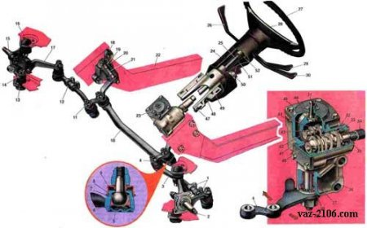

Майстер виробничого навчання: Картавий А.Г., Кленьшин А.С.

ІНСТРУКЦІЙНО-ТЕХНОЛОГІЧНА КАРТКА

«Розбирання та збирання рульового керування автомобіля ВАЗ-2106»

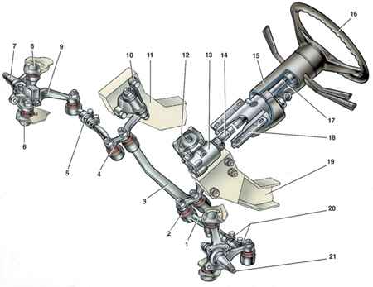
Рис. Будова рульового керування:
1 - бічна тяга;
2 - сошка;
3 - середня тяга;
4 - маятниковий важіль;
5 - регулювальна муфта;
6 - нижній кульовий шарнір передньої підвіски;
7 - правий поворотний кулак;
8 - верхній кульовий шарнір передньої підвіски;
9 - правий важіль поворотного кулака;
10 - кронштейн маятникового важеля;
11 - правий лонжерон кузова;
12 - пробка маслозливного отвору;
13 - картер рульового механізму;
14 - вал рульового керування;
15 - облицювальний кожух валу рульового керування;
16 - рульове колесо;
17 - труба верхньої опори валу рульового керування;
18 - кронштейн валу рульового керування;
19 - лівий лонжерон кузова;
20 - стяжні хомути регулювальної муфти;
21 - лівий поворотний кулак

ПОСЛІДОВНІСТЬ ВИКОНАННЯ РОБІТ:

1. Від'єднуємо мінусову клему акумуляторної батареї, щоб при роботі з рульовим колесом випадково не ввімкнути звуковий сигнал.
2 . Торцевим ключем №24 відвертаємо гайку кріплення керма.
3. Знімаємо рульове колесо.
4. Рульове колесо встановлюється на вал тільки в одному положенні. На верхній шліцьовій частині рульового валу є здвоєні виступи, а в шліцьовому отворі маточини рульового колеса - подвоєний паз.
5. Знизу автомобіля торцевим ключем №13 відвертаємо болт для стягнення муфти на нижньому кінці рульового валу.
6. У салоні під педальним вузлом відгинаємо килимок і теплоізоляцію, хрестоподібною викруткою відвертаємо три гвинта-саморізи кріплення ущільнення рульового валу.
7. Зрушуємо його вгору по валу.
8. Торцевим ключем №10 відвертаємо два зрізних болта кріплення кронштейна рульового валу.
9. Якщо у болтів зірвані головки під ключ, то зубилом послаблюємо затягування.
10. Торцевим ключем №10 відвертаємо дві гайки кріплення кронштейна керма.
11. Знімаємо його разом з рульовим валом.
12. Ключем №10 послаблюємо затягування муфти і, повернувши ключ запалення в положення «0» або «I» (щоб відключити блокування валу), виймаємо вал з кронштейна.
13. На валу профрезеровано паз для запірного стержня протиугінного пристрою.
14. Конструкція кронштейна дозволяє компенсувати неспіввісність валу черв'яка і рульового валу у вертикальній площині.
15. Шліцьове з'єднання валу рульового управління має здвоєні западини
16. На валу черв'яка є здвоєні виступи.
17. Двома ключами №17 відвертаємо три гайки кріплення рульового механізму на лівому лонжероні кузова.
18. Виймаємо рульовий механізм вниз разом з болтами кріплення і регулювальними шайбами.
19. Ключем №30 відвертаємо гайку кріплення сошки.
20. Спеціальним знімачем стягуємо сошку з валу.
21. Ставимо вал сошки в дерев'яний брусок. Важким молотком (кувалдою) тиснемо вниз на один упор сошки, а по другому різко б'ємо іншим молотком.
22. Сошка встановлюється на вал тільки в одному положенні: у її шліцьовому з'єднанні є здвоєні западини, а на валу - здвоєні виступи.

Інструкційно-технологічна картка
«Розбирання та збирання рульового керування автомобіля ВАЗ-2106»

№ п/п | Назва операції | Робочий  інструмент | Зображення
1 | Від'єднуємо мінусову клему акумуляторної батареї, щоб при роботі з рульовим колесом випадково не включити звуковий сигнал. | Ключ 8  Викрутка | 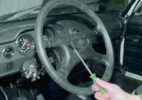
2 | Торцевим ключем «на відвертаємо гайку кріплення керма. | Ключ 24 | 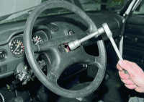
3 | Знімаємо рульове колесо |  | 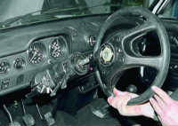
4 | Рульове колесо встановлюється на вал тільки в одному положенні. На верхній шліцьовій частині рульового валу є здвоєні виступи, а в шліцьовому отворі маточини рульового колеса - подвоєний паз. | Викрутка | 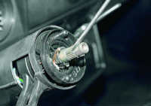
5 | Знизу автомобіля торцевим ключем відвертаємо болт для стягнення муфти на нижньому кінці рульового валу. | Ключ 13 | 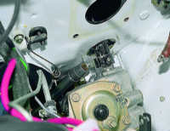
6 | У салоні під педальним вузлом відгинаємо килимок і теплоізоляцію, хрестоподібною викруткою відвертаємо три гвинта-саморіза кріплення ущільнення рульового валу. | Викрутка | 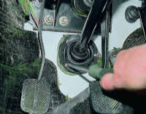
7 | Зрушуємо його вгору по валу. |  | 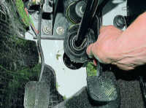
8 | Торцевим ключем відвертаємо два зрізних болта кріплення кронштейна рульового валу. | Ключ 10 | 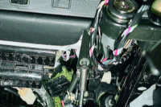
9 | Якщо у болтів зірвані головки під ключ, то зубилом послаблюємо затягування. | Молоток, пробой з м’якої сталі. | 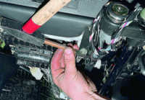
10 | Торцевим ключем відвертаємо дві гайки кріплення кронштейна керма. | Ключ 10 | 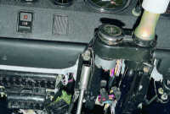
11 | Знімаємо його разом з рульовим валом. |  | 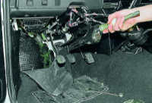
12 | Ключем №10 послаблюємо затягування муфти і, повернувши ключ запалення в положення «0» або «I» (щоб відключити блокування валу), виймаємо вал з кронштейна. | Ключ 10 | 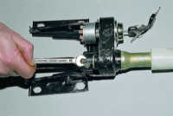
13 | На валу профрезеровано паз для запірного стержня протиугінного пристрою. |  | 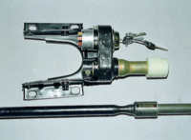
14 | Конструкція кронштейна дозволяє компенсувати неспіввісність валу черв'яка і рульового вала у вертикальній площині. |  | 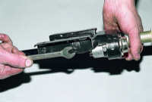
15 | Шліцьове з'єднання валу рульового управління має здвоєні западини |  | 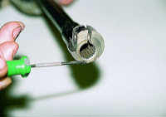
16 | На валу черв'яка є здвоєні виступи. |  | 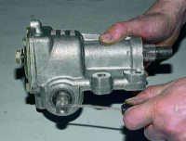
17 | Двома ключами відвертаємо три гайки кріплення рульового механізму на лівому лонжероні кузова. | Ключ  17 | 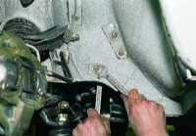
18 | Виймаємо рульовий механізм вниз разом з болтами кріплення і регулювальними шайбами. |  | 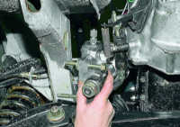
19 | Ключем відвертаємо гайку кріплення сошки. | Ключ 30 | 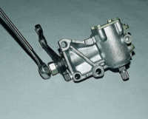
20 | Спеціальним знімачем стягуємо сошку з валу. | Універсальний  знімач | 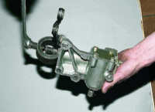
21 | Ставимо вал сошки в дерев'яний брусок. Важким молотком (кувалдою) тиснемо вниз на один упор сошки, а по другому різко б'ємо іншим молотком. |  | 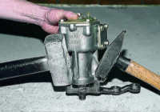
22 | Сошка встановлюється на вал тільки в одному положенні: у її шліцьовому з'єднанні є здвоєні западини, а на валу - здвоєні виступи. |  | 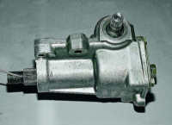
23 | Перевірити стан виконаних робіт  Збирання виконується у зворотній послідовності

НЕСПРАВНОСТІ РУЛЬВОГО КЕРУВАННЯ
Причина несправності | Метод усунення
Збільшений вільний хід рульового колеса
1. Ослаблення болтів кріплення рульового механізму | 1. Затягніть гайки
2. Ослаблення гайок кулькових шарнірів рульових тяг | 2. Провірте і затягніть гайки
3. Збільшений зазор в кулькових шарнірах рульових тяг | 3. Замініть наконечники чи рульові тяги
4. Збільшений зазор в підшипниках маточин передніх коліс | 4. Відрегулюйте зазор
5. Збільшений зазор в з’єднанні ролика з черв'яком | 5. Відрегулюйте зазор
6. Дуже великий зазор між віссю маятникового важеля і втулками | 6. Замініть втулки або кронштейн в зборі
7. Збільшений зазор в підшипниках черв'яка | 7. Відрегулюйте зазор
Туге повертання рульового колеса
1. Деформація деталей рульового приводу | 1. Замініть деформовані деталі
2. Неправильне встановлення кутів передніх коліс | 2. Провірте кути установки коліс і відрегулюйте
3. Порушений зазор в з’єднанні ролика з черв'яком | 3. Відрегулюйте зазор
4. Перетягнута регулювальна гайка осі маятникового важеля | 4. Відрегулюйте затягнення гайки
5. Низький тиск в шинах передніх коліс | 5. Встановіть нормальний тиск
6. Пошкодження деталей кулькових шарнірів | 6. Провірте і замініть пошкоджені деталі.
7. Відсутнє масло в картері рульового механізму | 7. Провірте і долийте, при необхідності замініть сальник
8. Пошкоджений підшипник верхнього валу рульового керування | 8. Замініть підшипники
Шум, стуки, в рульовому керуванні
1. Збільшений зазор в підшипниках маточин передніх коліс | 1. Відрегулюйте зазор
2. Послаблення гайок кулькових пальців рульових тяг | 2. Перевірте і затягніть гайки
3. Збільшений зазор між віссю маятникового важеля і втулками | 3. Замініть втулки або кронштейн в зборі
4. Послаблена регулювальна гайка осі маятникового важеля | 4. Відрегулюйте затягнення гайки
5. Порушений зазор в зачепленні ролика з черв'яком або в підшипниках черв'яка | 5. Відрегулюйте зазор
6. Збільшений зазор в кулькових шарнірах рульових тяг | 6. Замініть наконечники або рульові тяги
7. Послаблення болтів кріплення рульового механізму або кронштейна маятникового важеля | 7. Перевірте і затягніть гайки болтів
8. Послаблення гайок кріплення поворотних важелів | 8. Перевірте і затягніть гайки болтів
9. Послаблення болтів кріплення проміжного вала рульового керування | 9. Затягніть гайки болтів
Самозбуджуюче кутове коливання передніх коліс
1. Тиск в шинах не відповідає нормі | 1. Перевірте і установіть нормальний тиск
- Порушені кути установки передніх коліс | 2.Перевірте і відрегулюйте кути установки коліс
3. Збільшений зазор в підшипниках маточин передніх коліс | 3. Відрегулюйте зазор
4. Дисбаланс коліс | 4. Відбалансуйте колеса
5. Послаблення гайок шарових пальців рульових тяг | 5. Перевірте і затягніть гайки
6. Послаблення болтів кріплення рульового механізму або кронштейна маятникового важеля | 6. Перевірте і затягніть гайки болтів
7. Порушений зазор в зачепленні ролика з черв'яком | 7. Відрегулюйте зазор
Вивід автомобіля від прямолінійного руху в будь-яку сторону
1. Неоднаковий тиск в шинах | 1. Перевірте і установіть нормальний тиск
2. Порушені кути установки передніх коліс | 2. Перевірте і відрегулюйте кути установки коліс
3. Різна осадка пружин передньої підвіски | 3. Замініть непридатні пружини
4. Деформовані поворотні кулаки або важелі підвіски | 4. Перевірте кулаки і важелі, несправні деталі замініть
5. Неповне розгальмування одного або декількох коліс | 5. Перевірте стан гальмівної системи
Нестійкість автомобіля
1. Порушені кути встановлення передніх коліс | 1. Перевірте і відрегулюйте кути встановлення коліс
2. Збільшений зазор в підшипниках передніх коліс | 2. Відрегулюйте зазор
3. Послаблення гайок кулькових пальців рульових тяг | 3. Перевірте і затягніть гайки
4. Занадто збільшений зазор в кулькових шарнірах рульових тяг | 4. Замініть наконечник або рульові тяги
5. Послаблення болтів кріплення рульового механізму або кронштейна маятникового важеля | 5. Перевірте і затягніть гайки болтів
6. Збільшення зазору в зачепленні ролика і черв'яка | 6. Відрегулюйте зазор
7. Деформовані поворотні кулаки або важелі підвіски | 7. Перевірте кулаки і важелі; замініть деформовані деталі
Витік оливи із картера
1. Зношення сальника валу сошки або черв'яка | 1. Замініть сальник
2. Послаблення болтів, які кріплять кришки картера рульового механізму | 2. Затягніть болти
3. Пошкодження ущільнюючих прокладок | 3. Замініть прокладки

